In deze uitgave van ZakelijkgeZien van Manuel Publishing Vaassen komen 2 leden en Uvon Gelderland mooi samen. Een goed voorbeeld van verbinden en wat wij voor elkaar kunnen betekenen.
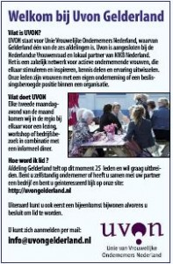
ZakelijkgeZien wordt verspreid in een oplage van minimaal 2000 exemplaren onder directieleden en geïnteresseerden van bedrijven. Niet verscholen tussen reclamefolders, maar door bezorging aan het bedrijf zelf.

